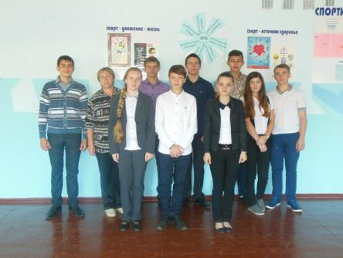  Место работы ШСП:  Центр работы школьной службы примирения  (кабинет музыки и домоводства)  Состав ШСП:  Соц.педагог: Селемнёва Л.Л.  Медиаторы: учащиеся 8-11 классов:  Вагапов Ринат ( 11класс)  Баранёнков Игорь (11 класс)  Керова Алёна ( 11 класс)  Исянов Рифат ( 10 класс)  Садретдинова Амина (10класс)  Баранёнкова Алёна ( 9класс)  Пупынин Александр ( 9 класс)  Кидряев Камиль ( 9класс)  Кисляков Василий ( 8класс)  Чернышова Юлия ( 8класс)  Курмакаева Камила ( 8класс) | Муниципальное бюджетное общеобразовательное учреждение  средняя общеобразовательная школа имени Героя Советского Союза Ивана Захаровича Сидорова с.Пионер  «  Если вы:  - Поругались или подрались  - У вас что-то украли, вас побили и вы знаете обидчика  - Если вас обижают в классе и т.д.  ВЫ МОЖЕТЕ ОБРАТИТЬСЯ В СЛУЖБУ ПРИМИРЕНИЯ   | 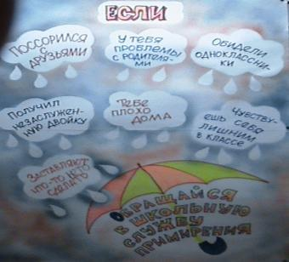  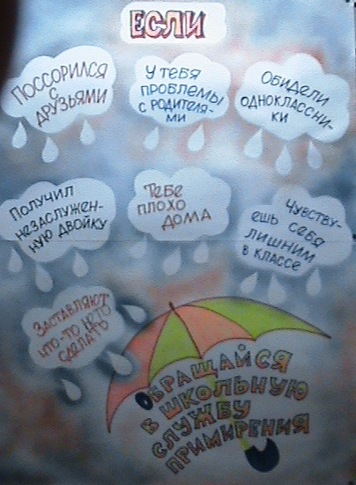  Миссия  Школьной службы примирения  - Создается альтернативный путь разрешения конфликтов  - Конфликт превращается в конструктивный процесс  - Приобретаются навыки активного слушания, лидерства и другие полезные коммуникативные умения  - Улучшаются взаимоотношения среди детей и взрослых  - Развивается чувство ответственности за свой выбор и решения, а также усиливается чувство личной значимости

